2 стр. Гороскоп на 2013 год.

**Оглавление:**

**Ежемесячный выпуск газеты**

**«ВСЕ ВМЕСТЕ»!**

**детского объединения «СМиД»**

**январь 2013, Выпуск №1.**

4 стр. «Встреча с интересными людьми»: Анна Клаус и её Дог Марсель.

6 стр. Торжественное открытие месячника ко «Дню защитника Отечества».

10 стр. «Все профессии хороши – выбирай любую!»

11 стр. Поздравляем наших именинников с Днём рождения.



*Гороскоп на 2013 год*

*«Год чёрной водяной змеи»*

*2013 год станет годом приятных неожиданностей, когда решения нужно будет принимать быстро, чтобы не упустить свой шанс. Это год стабилизации всего, что было наработано в предыдущие годы, год позитивных перемен в жизни. Общий сценарий на 2013 год для всех знаков Зодиака будет разворачиваться следующим образом.*

**ОВЕН: 21 марта-20 апреля**

Для Овнов в 2013 году открываются возможности по улаживанию всех проблем, касающихся эмоциональной сферы, а также личной жизни. В течение года вы сможете прийти к решениям, которые давно откладывали. Постарайтесь сконцентрировать внимание на проработке своего психологического состояния, тогда и события на физическом уровне будут вас радовать. Особенно это касается летних месяцев (июнь – июль), так как именно в это время будет активизироваться энергия Огненной стихии. Ещё до наступления жаркой поры будьте готовы к тому, что вам придётся максимально контролировать свои эмоции.

**ТЕЛЕЦ: 21 апреля – 21 мая**

Тельцы в 2013 году будут находиться на пике активности. У вас начинается период воплощения в жизнь задуманного. Это один из лучших моментов для того, чтобы реализовать планы, которые вы уже давно вынашивали. В это время вам необходимо быть максимально активными, пассивность противопоказана. Скорее всего, вы не сможете усидеть на месте, энергия будет бить ключом. Вам рекомендуется обратить внимание, в первую очередь, на профессиональную сферу. Даже если вы ещё учитесь, вам стоит задуматься о прикладном применении своих знаний.

**БЛИЗНЕЦЫ: 22 мая – 21 июня**

Для Близнецов 2013 год может оказаться весьма перспективным. Это год построения планов, когда вы чётко и ясно сможете увидеть, к чему вам стоит стремиться, какие ваши мечты были пустыми и нереалистичными. Это время, когда вы будете чувствовать себя на гребне волны. Не забывайте благодарить небесные светила за то, что они посылают вам радостный и удачный период. Особенно благоприятные месяцы для Близнецов май и июнь. С присущей вам щедростью и благосклонностью делитесь приятными минутами с теми, кто рядом. В течение года Близнецов будут окружать любимые люди и верные друзья.

**РАК: 22 июня – 22 июля**

Для Раков 2013 год может оказаться весьма энергичным и активным периодом. Вы можете почувствовать в себе стремление привнести чуть больше активности в свою жизнь. Увидите перед собой огромное море возможностей и перспектив, и этим постараетесь воспользоваться. Перед вами с самого начала года открываются все двери. Вы готовы реализовать себя, бороться за своё положение, социальный статус, свою любовь. Вы захотите примерить на себя роль лидера, активного, целеустремлённого человека, и это у вас получится.

**ЛЕВ: 23 июля – 23 августа**

Для Львов 2013 год весьма удачный и полный новых перспектив. Наиболее благоприятными может оказаться тема работы. Вы много сил вкладывали в свою деятельность, и теперь потраченные усилия возвращаются к вам. Вторая половина года - период, когда вы будете пожинать плоды своих усилий. Именно в это время хорошо начинать что-то новое.

**ДЕВА: 24 августа – 22 сентября**

У Дев в 2013 году будет происходить усиление творческого потенциала. В течение года будете относиться к окружающим и тем, кто вам дорог, с заботой и желанием во что бы то ни стало помочь ближнему. В вас расцветает чувство любви по отношению ко всему миру. С одной стороны, такая заботливость это замечательно, с другой стороны, с предложениями помощи вы можете оказаться несколько навязчивыми. Постарайтесь сохранять золотую середину в своих проявлениях нежности и заботы.

**ВЕСЫ: 23 сентября – 22 октября**

В 2013 году Весам улыбнётся удача, и вы сможете показать все лучшие черты своего характера. 2013 год будет удачен. В середине года может появиться возможность увеличить уровень своих доходов. Этот рост денежного потока потребует от вас принятия на себя дополнительной ответственности. Не бойтесь, смело беритесь за дело.

**СКОРПИОН: 23 октября – 21 ноября**

Для Скорпионов 2013 год может оказаться достаточно суматошным и суетным. Однако это будет не бесполезной тратой времени, а полезным применением своих сил. Будет происходить большое количество событий, касающихся сферы личной жизни. Постарайтесь сразу расставить для себя приоритеты.

Определитесь со своими намерениями. Звёзды рекомендуют не бояться ситуаций конкуренции в любой жизненной сфере. При полной уверенности в своих силах вы преодолеете любые препятствия. Весь год для Вас пройдёт практически на одном дыхании. Для Скорпионов опыт, который получен, и те успехи, которые достигнуты, станут надёжной основой дальнейшего развития и самопознания. От вас лишь потребуется позитивный настрой, бодрое состояние духа и вера в свои силы.

**СТРЕЛЕЦ: 22 ноября – 21 декабря**

Для Стрельцов 2013 год достаточно гармоничный во всех сферах жизни. Есть вероятность мирного и спокойного течения событий, при этом без ощущения застоя с вашей стороны. Вы будете вести и чувствовать себя так, как захотите. Свобода действий без жёстких указаний со стороны небесных светил поддерживает вас и находится полностью в вашем личном распоряжении. В вашу жизнь может войти много новых знакомых. Есть вероятность того, что вы начнёте общаться с человеком, который давно находился рядом с вами, но при этом был обделён вашим вниманием. Возможно, вы отправитесь в длительное путешествие в конце 2013 года, причём выберете южную страну.

**КОЗЕРОГ: 22 декабря – 20 января**

Козероги, судя по положению небесных светил в 2013 году, будут максимальное количество времени уделять таким сферам жизни как карьера, работа, социальная жизнь. Есть вероятность того, что вы решите получить новое образование или же с успехом продолжите образование на курсах повышения квалификации, различных семинарах и тренингах. При анализе девятого дома гороскопа и его наполненности планетами можно судить, что в 2013 году у вас прослеживается духовный рост, вопросы религии и самосознания будут достаточно остро стоять перед вами и вызывать неподдельный интерес.

**ВОДОЛЕЙ: 21 января – 19 февраля**

У Водолеев в 2013 году активизируется энергетика. Женщины-Водолеи станут более мягкими и смогут задуматься о материнстве. Вы даже можете заметить перемены у себя во внешности в лучшую сторону. Кожа станет чище и приятней на ощупь, выражение лица и взгляд будут мягче. У мужчин-Водолеев усилившаяся энергетика может проявиться в виде заботливого отношения к окружающим людям, повышенной чувствительности и сексуальности. Трансформируйте свои чувства в созидательное начало. Например, вы можете завести кошку или собаку и реализовать, таким образом, потребность в заботе о ком-либо. Однако лучше помогать тем близким, которые в этот год будут находиться рядом с вами.

**РЫБЫ: 20 февраля – 20 марта**

Для Рыб 2013 год может сложиться достаточно удачно и перспективно, о чем ярко говорит положение Юпитера. Это год подведения итогов в сфере работы и бизнеса. В 2013 году при поддержке положительного влияния Юпитера и Урана у вас будут происходить благоприятные социальные перемены. Юпитер - планета возможностей, а Уран - планета активного действия, откроют вам дорогу в новое светлое будущее. Также Уран показывает интуитивное видение событий, и вы сможете предвидеть будущее. Используя свою чувствительность, вы не только сможете привлечь дополнительные финансовые средства в свою жизнь, но и решить давние, застарелые проблемы, которые до этого могли казаться неразрешимыми.



Рубрика «Встреча с интересными людьми».

Анна Клаус и её дог Марсель.

18 января 2013 года в 14.15 наш детский дом посетил очень необычный гость. К нам пришла женщина по имени Анна и привела с собой своего любимца – собаку Марселя, или как она его ласково называет Мася. С первого взгляда на собаку у детей была одна реакция «Ого!», так как размеры у Маси не слабые. Этот замечательный друг человека и просто ласковый пёс, весит как взрослый мужчина – 90 кг. Анна рассказала об особенностях этой породы, о том, как её воспитывать, чем кормить, как необходимо обращаться. Ажиотаж у детей был нереальный. Все хотели потрогать, погладить, фотографироваться с ним, в общем без внимания детей Мася не остался. После того, как беседа прошла, а она прошла на детские «ура!», ребята из 4 группы решили погулять с Масей на улице и поиграть с ней ещё. Очень им не хотелось с ним расставаться, но время летит незаметно.

Анна пообещала ребятам, что в скором времени приедет в гости ещё и привезёт с собой не только Масю, но и ездовых собак Хаски, для того, чтобы покатать ребят.

Будем ждать с нетерпением новой встречи с Анной и Марселем!

*Фотоотчёт:*

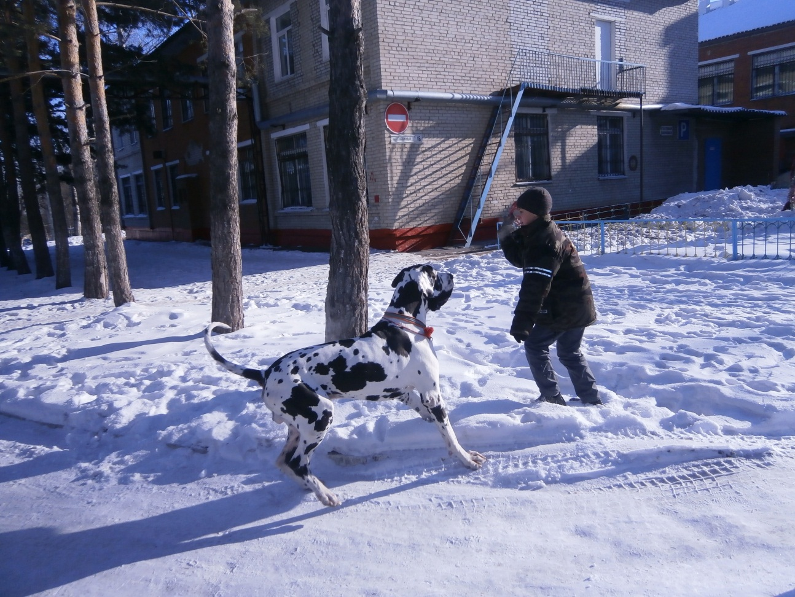

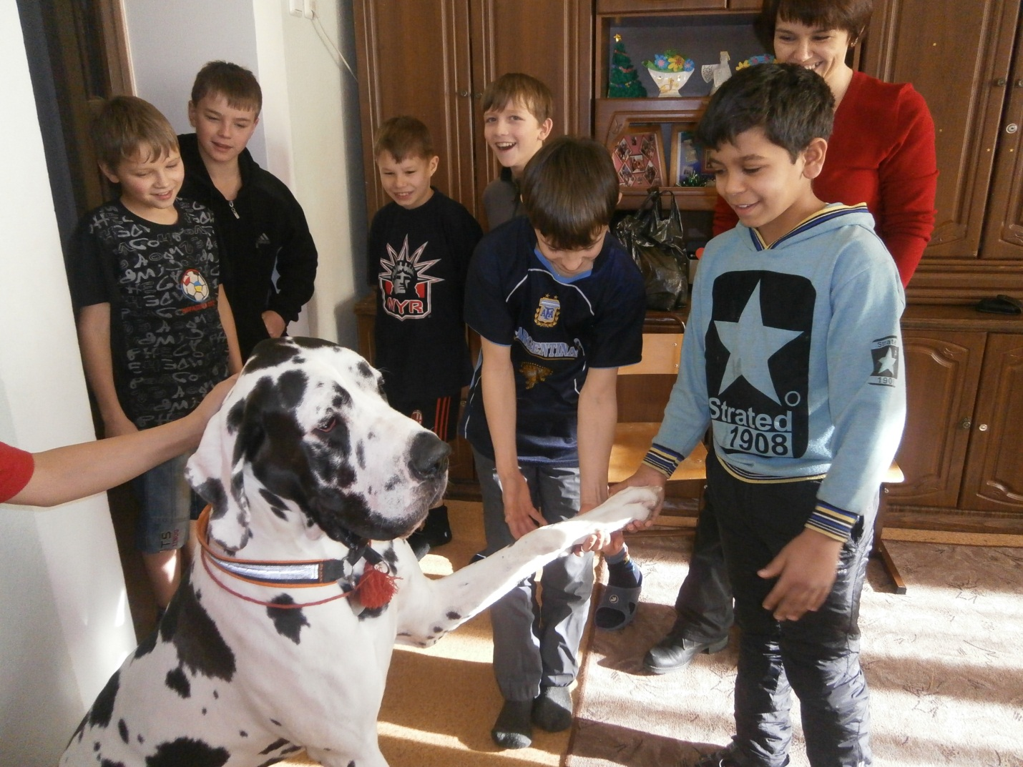

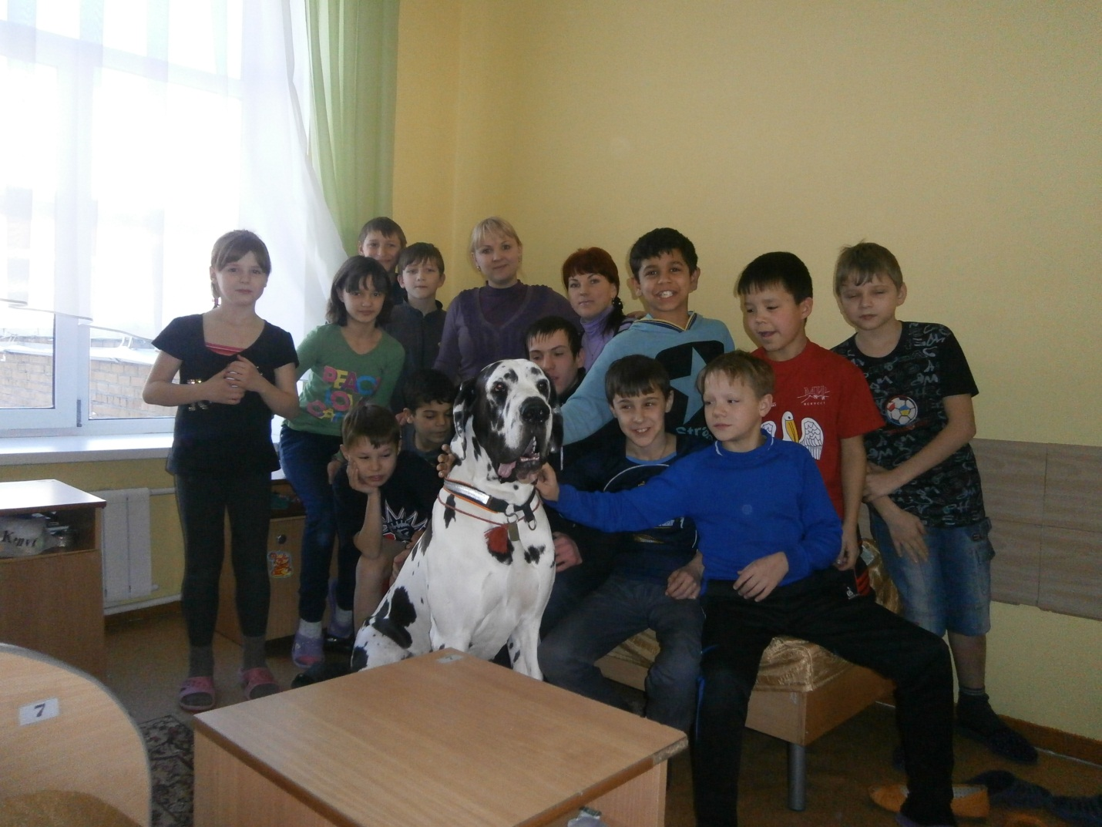

**«Торжественное открытие»**

С 23 января по 23 февраля по Хабаровскому краю будет проходить месячник, посвящённый «Дню защитника Отечества».

*Наши мероприятия:*

**23 января** – Торжественное открытие месячника и встреча с полковником вооружённых сил, полковником и милиции и членом «Боевого братства» - Леонидом Александровичем Никишичкиным.

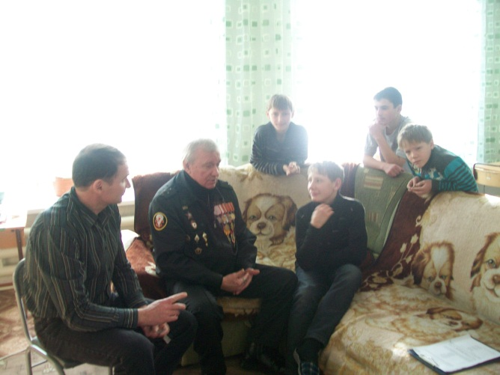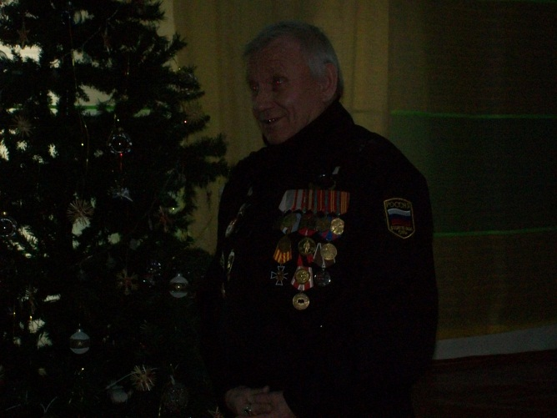

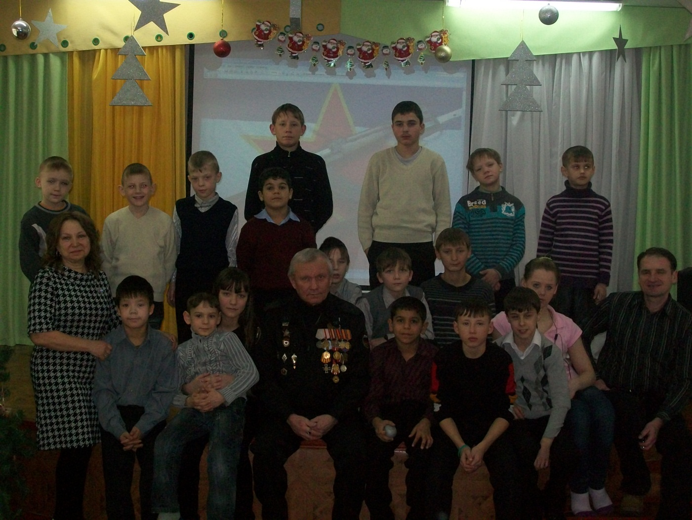

**25 января** – встреча с членами «Боевого братства», мини – концерт под гитару и аккордеон, и показательное выступление боевого искусства.

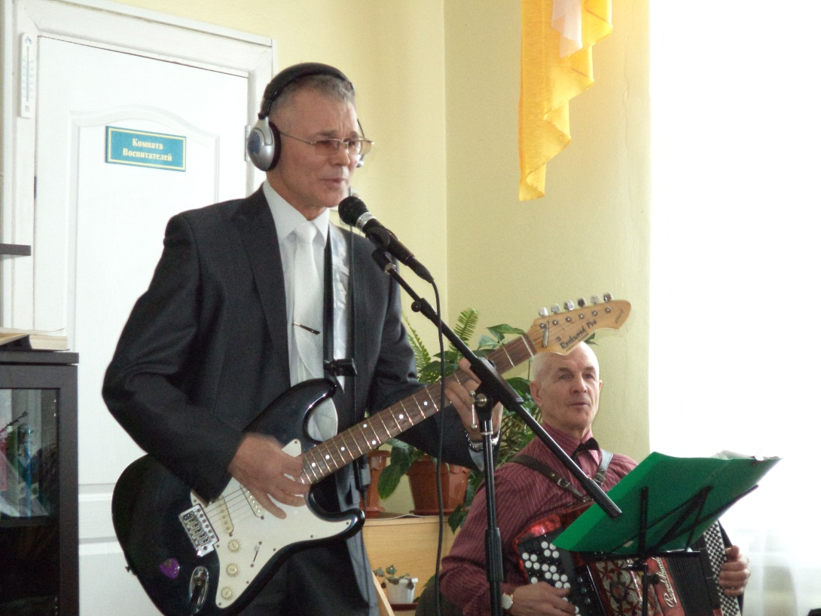

*Мини – концерт гостей.*

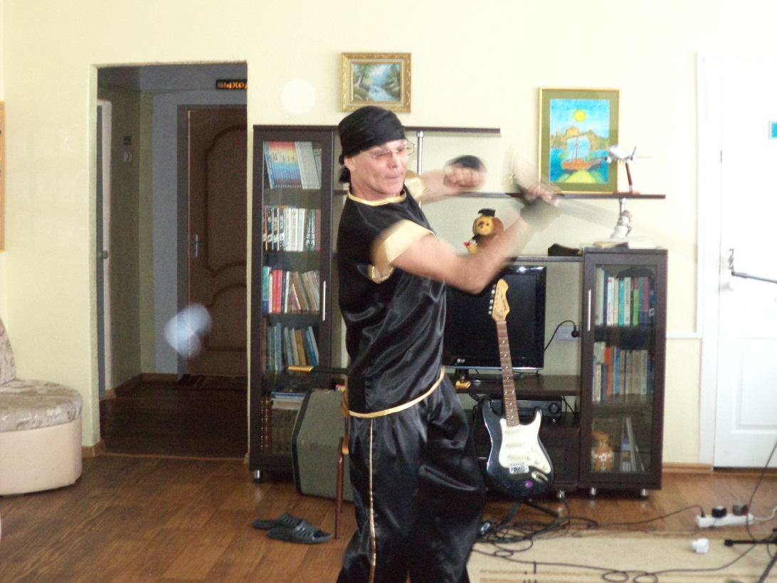

*Показательное выступление боевого искусства.*

**30 января** – встреча с ветеранами «Великой Отечественной войны».

Концерт для ветеранов прошёл на «ура», спасибо огромное музыкальному руководителю и хореографу, за поставленные номера, ветераны были в восторге. После концерта ребята с ветеранами в тёплой дружеской атмосфере отправились по группам на дружеские посиделки с чаепитием.

Дети были очень довольны встречей с ветеранами, а ветераны в свою очередь были в восторге от детей и тёплой, домашней атмосфере, царящей в нашем детском доме.

Спасибо огромное всем за замечательную встречу!

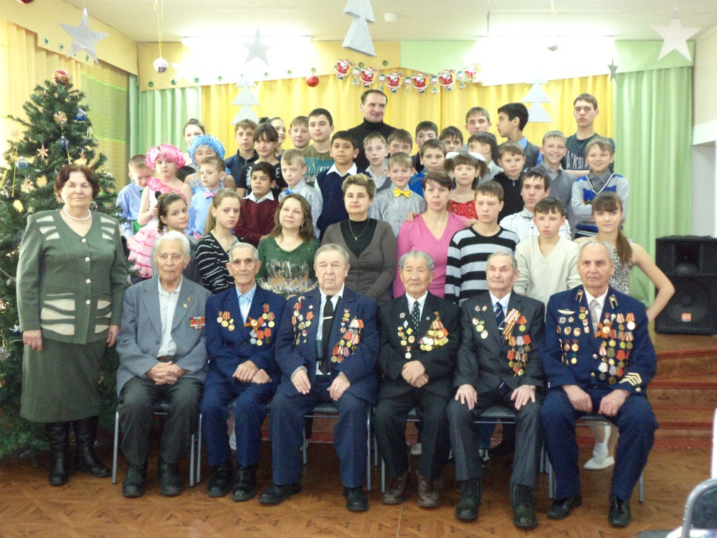

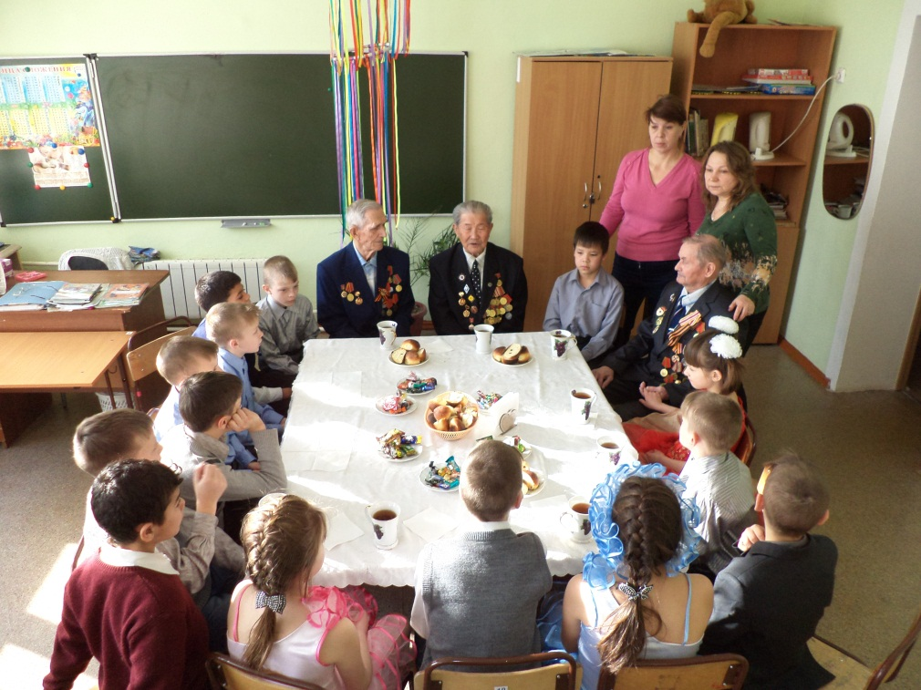

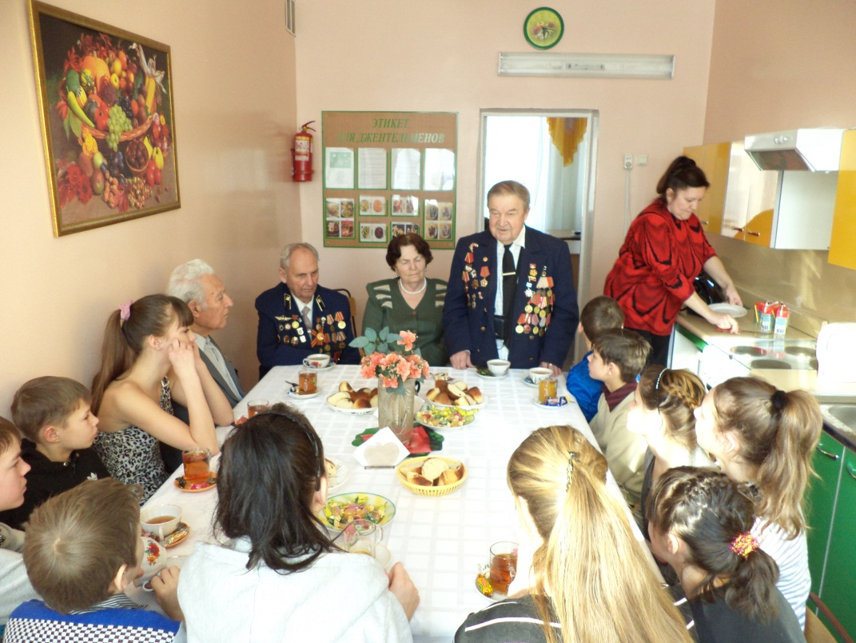

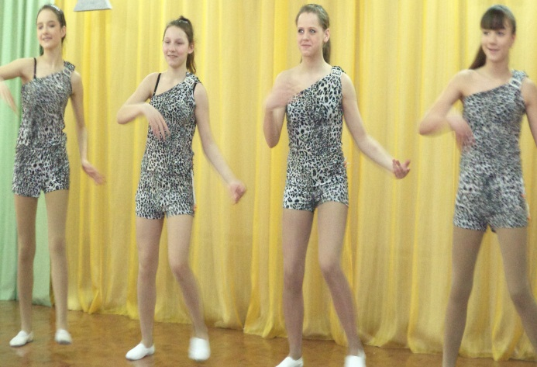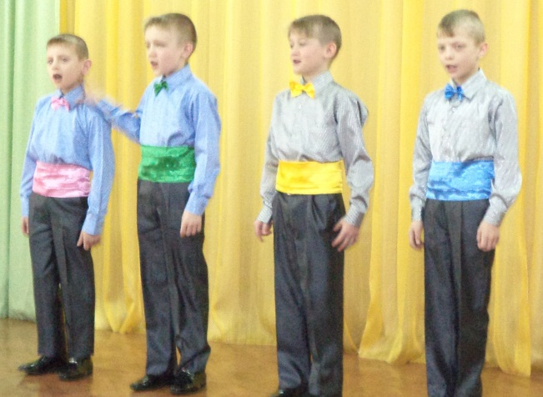

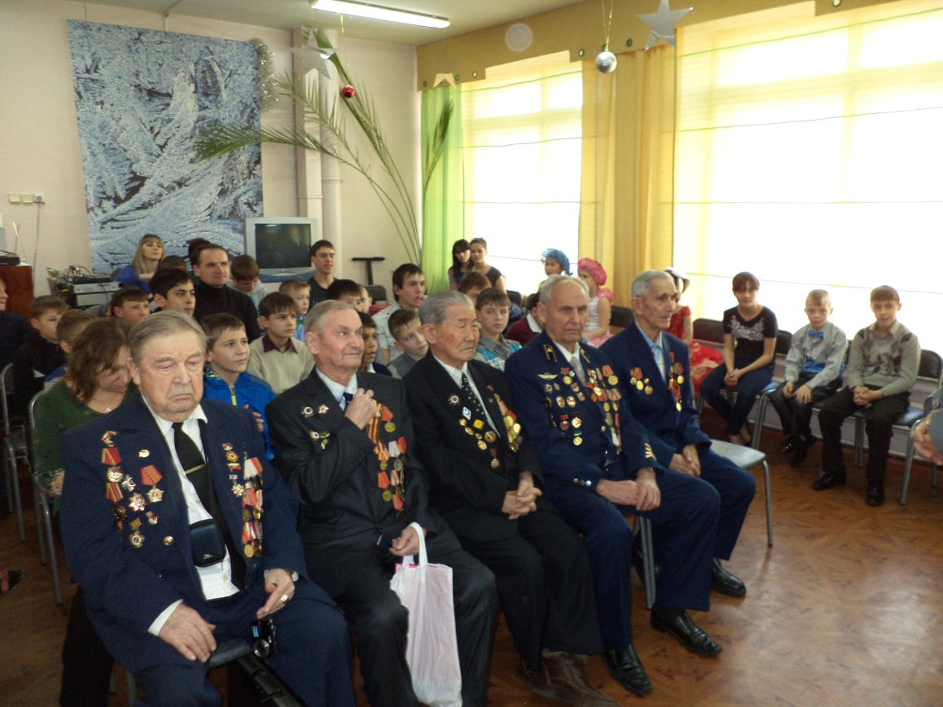

*«Все профессии хороши – выбирай любую»!*

25 января в нашем детском доме проходило мероприятие «Парад профессий», где каждая группа презентовала ту или иную профессию, рассказав обо всех её преимуществах.

Все ребятам подготовились очень достойно, было приятно и интересно на них смотреть.

*1 группа* подготовила профессию **«Водитель»**, ведь она очень популярная в наши дни, можно в любой области найти себе работу: будь то общественный транспорт – автобус, или личный водитель директора фирмы. C:\Program Files\Microsoft Office\MEDIA\CAGCAT10\j0183328.wmf

*4 группа* решила объединиться с *6 группой* и подготовить презентацию профессии **«Ветеринар»**, где в сказочной форме проиграли сюжет «Доктора Айболита», который как все знают, лечил животных. Конечно, очень нужная профессия, так как животные, братья наши меньшие, тоже хотят получать заботу.

C:\Program Files\Microsoft Office\MEDIA\CAGCAT10\j0216724.wmf

*5 группа* устроила настоящее кулинарное шоу с приготовлением домашнего печенья, ведь они презентовали профессию **«Повара – кондитера»** и рассказали обо всех преимуществах выбора этого ремесла.

P.s. = печенье получилось вкусное ☺

C:\Program Files\Microsoft Office\MEDIA\CAGCAT10\j0199283.wmf

А красавицы и умницы из *7 группы* решили рассказать про замечательную, полезную и очень ответственную профессию **«Врача»,** где подготовили презентацию и наглядно показали нам – что значит быть Врачом. Как вы все знаете, врачом становятся по призванию.

C:\Program Files\Microsoft Office\MEDIA\CAGCAT10\j0240719.wmf

И спасибо огромное ***Марине Владимировне***, за подготовленный ролик о профессии «Парикмахер», ведь без этой профессии никуда. Всем хочется быть красивыми и ухоженными.



Спасибо всем ребятам за участие, все огромные молодцы!  
Успехов всем в выборе будущих профессий!

***Наше настоящее зависит от многих обстоятельств, наше будущее - зависит от НАС.***

**Наши дорогие и любимые именинники!**

***Гриценко Владислав***

***Дорошко Александра***

***Лишифан Тимур***

***Минеева Любовь***

***Оглы Константин***

***Судакова Виктория***

*В прекрасный, светлый, нежный день*

*Позволь поздравить с Днем Рожденья,*

*Пусть легкой будет счастья тень*

*И пусть к тебе придет веселье.*

*Пускай унынье не тревожит*

*И в душу не заходит грусть,*

*Пусть Господь Бог тебе поможет*

*И поведет по жизни пусть.*

*Цени, что дано тебе в жизни*

*И не жалей о прошлом ты.*

*Судьбой подкинуты капризы*

*Пусть закаляют все мечты.*

*Верь в чудеса и верь в желанья,*

*Живи на полную всегда,*

*Пусть сказка оживет касаньем*

*И воплотится навсегда!*

